Утның бәйрәме дә юк, ялы да: 11көндә 14 кешенең гомере өзелгән.

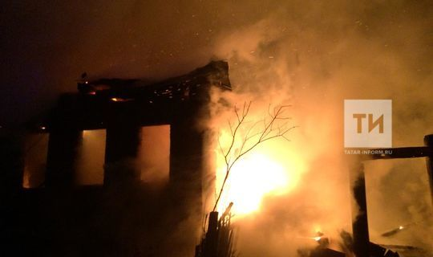
Татарстанда ялларда 14 кешенең гомере янгында өзелгән. 20 кешене коткарып кала алганнар. Татарстан коткаручылары никадәр генә кисәтеп, киңәшләр бирсә дә, куркыныч очраклар кимеми.
Ут күбрәк шәхси йортларда чыккан. Коткаручылар бу көннәрдә янгынның төп сәбәбен тәмәке тарту дип атый. Шулай ук исерек булу, ут белән саксыз эшләү, җылыткычларның төзек булмавы, электр җиһазларын дөрес итеп кулланмау да янгын китереп чыгарган.
Янгын килеп чыкмасын өчен нишләргә?

– Исерткеч эчемлекләр кулланмагыз. Фатир эчендә, аеруча урын өстендә тәмәке тартмаска кирәк;
– Балаларны өйдә ялгызын гына калдырмагыз. Аларга һәрдаим янын хакында сөйләп торыгыз. Ут чыкса, качмаска, йорттан-фатирдан чыгып котылырга кушыгыз;
– Төзек булмаган җиһазлар кулланмагыз;
– Җиһазларны токка тоташтырып калдырмагыз;
– Газ плитәсе ачып өй җылытмагыз!
12.01.2021 ел

